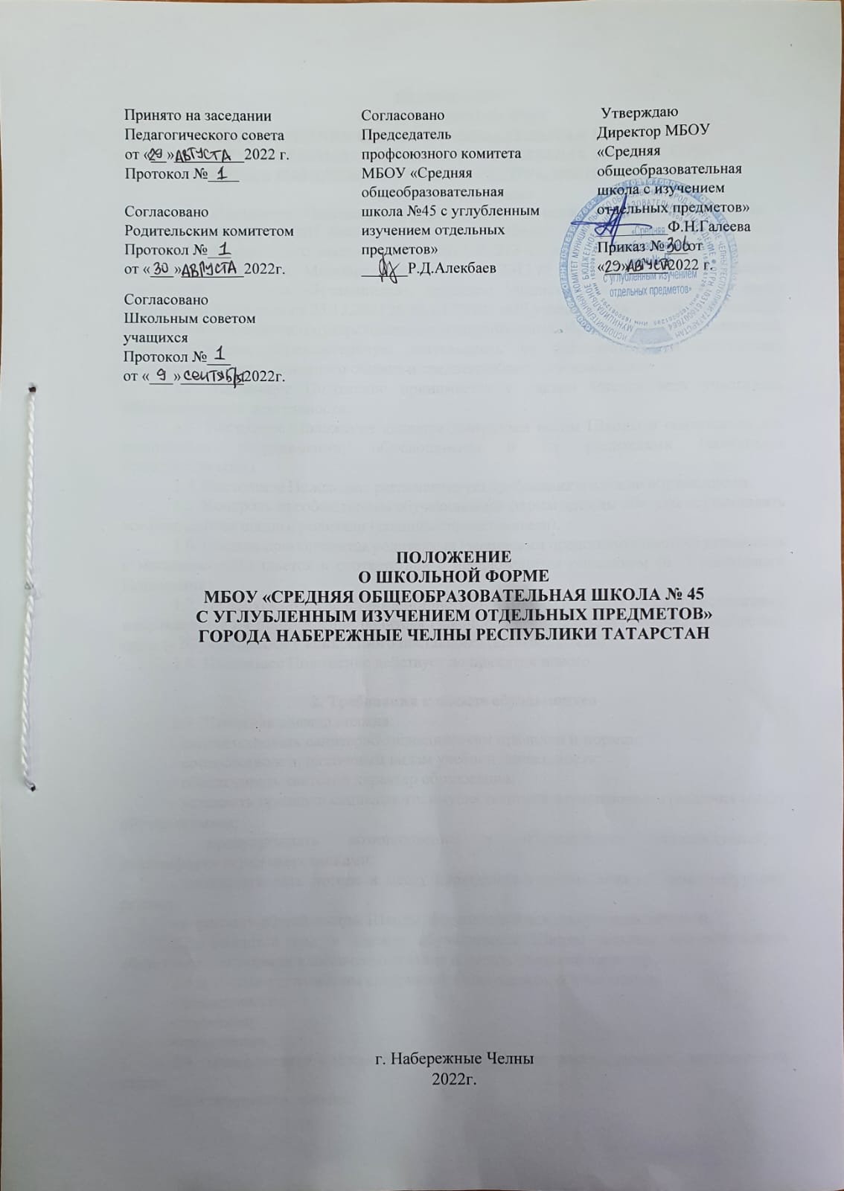

Положение
О школьной форме
МБОУ «Средняя общеобразовательная школа № 45
с углубленным изучением отдельных предметов»
города Набережные Челны Республики Татарстан
1. Общие положения
1.1. Настоящее Положение о требованиях к одежде обучающихся (далее - Положение) МБОУ «СОШ №45 с у.и.о.п.» (далее – Школа) разработано в соответствии со статьей 28 Федерального закона от 28.12.2012 № 273-ФЗ «Об образовании в Российской Федерации», письмом Минобразования от 28.03.2013 № ДЛ-65/08 «Об установлении требований к одежде обучающихся», приказом Министерства образования и науки Республики Татарстан от 23.12.2021 № под-1736/21 «Об утверждении Типовых требований к одежде обучающихся государственных и муниципальных образовательных организаций, осуществляющих образовательную деятельность по образовательным программам начального общего, основного общего и среднего общего образования».
1.2. Настоящее Положение принимается с учетом мнения всех участников образовательной деятельности.
1.3. Настоящее Положение является локальным актом Школы и обязательно для выполнения сотрудниками, обучающимися и их родителями (законными представителями).
1.4. Настоящее Положение регламентирует требования к одежде обучающихся.
1.5. Контроль за соблюдением обучающимися формы одежды обязаны осуществлять все сотрудники школы, родители (законные представители).
1.6. Одежда приобретается родителями (законными представителями) обучающихся в магазинах либо шьется в соответствии с предложенным описанием (п. 3 настоящего Положения).
1.7. Не допускаются действия администрации Школы и педагогического коллектива, направленные на принуждение родителя (законного представителя) ребенка приобретать одежду обучающегося у конкретного поставщика (производителя).
1.8. Настоящее Положение действует до принятия нового.

2. Требования к одежде обучающихся
2.1 Школьная одежда должна:
- соответствовать санитарно-гигиеническим правилам и нормам;
- соответствовать различным видам учебной деятельности;
- обеспечивать светский характер образования;
- устранять признаки социального, имущественного и религиозного различия между обучающимися;
- предупреждать возникновение у обучающихся психологического дискомфорта перед сверстниками;
- соответствовать погоде и месту проведения учебных занятий, температурному режиму;
- укреплять общий имидж Школы, формировать школьную идентичность.
2.2. Внешний вид и одежда обучающихся Школы должны соответствовать общепринятым нормам классического стиля и носить светский характер.
2.3 В Школе установлены следующие виды одежды обучающихся:
- повседневная;
- парадная;
- спортивная.
2.4. Повседневная одежда обучающихся должна носить деловой, классический стиль:
2.4.1. Мальчики, юноши:
- костюм делового стиля «двойка» синего или темно синего цвета; мужская сорочка (рубашка), туфли;
- пиджак, брюки синего или темно синего цвета, мужская сорочка (рубашка), туфли;
- однотонный жилет, пуловер;
- однотонная белая рубашка или рубашка неярких тонов.
В зимний период во время низкого температурного режима разрешается надевать свитер, джемпер, пуловер нейтральных или неярких цветов (при необходимости).
В весенний и осенний сезоны допускается отсутствие пиджака при условии сохранения однотонной или с мелким рисунком, или в полоску сорочки (рубашки).
2.4.2. Девочки, девушки:
- костюм делового стиля синего или темно синего цвета, включающий пиджак, жилет;
- брюки или юбка, или сарафан синего или темно синего цвета (длина юбки, сарафана не выше 10 см от верхней границы колена и не ниже 10 см нижней границы колена);
- однотонная белая блуза или водолазка неярких тонов;
- блуза рубашечного покроя, водолазка (цвет разный, однотонный);
- колготки однотонные – телесного, черного, белого, серого цветов;
- туфли с закрытой пяткой и носком (каблук не выше 7 см);
- однотонный без надписей и крупных рисунков пуловер.
В зимний период во время низкого температурного режима разрешается надевать однотонный свитер, джемпер (при необходимости).
2.5. Парадная одежда:
2.5.1. Парадная одежда используется обучающимися в дни проведения праздников и торжественных линеек.
2.5.2. Для мальчиков и юношей парадная школьная одежда состоит из повседневной школьной одежды, дополненной светлой сорочкой или праздничным аксессуаром.
2.5.3. Для девочек и девушек парадная школьная одежда состоит из повседневной школьной одежды, дополненной светлой блузкой или праздничным аксессуаром.
2.6. Спортивная одежда для занятий физической культурой:
2.6.1. Для занятий в спортивном зале: спортивный костюм, футболка, спортивная обувь с нескользкой подошвой;
2.6.2. Для занятий на спортивной площадке Школы: футболка, спортивный костюм и спортивная обувь, соответствующая температурному режиму.
2.7. В одежде обучающихся могут быть использованы отличительные знаки Школы (эмблемы, нашивки, значки, галстуки (галочки)).
2.8. Сменная обувь в Школе является обязательной.
3. Права, обязанности и ответственность обучающихся
3.1. Обучающиеся обязаны:
3.1.1. Носить повседневную школьную одежду ежедневно.
3.1.2. Спортивную одежду использовать в дни уроков физической культуры
3.1.3. Соблюдать гигиенические правила – одежда должна быть обязательно чистой, свежей, выглаженной.
3.1.4. Бережно относиться к одежде других обучающихся.
3.2. Права обучающихся:
3.2.1. Обучающийся имеет право выбирать школьную одежду в соответствии с предложенными вариантами.
3.2.2. Обучающийся имеет право самостоятельно подбирать рубашки, блузки, аксессуары к школьному костюму.
3.3. Не допускается обучающимся:
3.3.1. ношение одежды, обуви и аксессуаров с травмирующей фурнитурой; одежды с яркими надписями и изображениями (за исключением спортивной одежды, носимой в помещениях для занятий физической культурой и спортом); одежды и аксессуаров, содержащих символику экстремистских организаций, а также пропагандирующих психоактивные вещества и противоправное поведение; атрибутов одежды, закрывающих лицо (кроме случаев, обусловленных состоянием здоровья учащихся), массивной обуви на толстой платформе, массивных украшений
4. Права и обязанности родителей (законных представителей) обучающихся
4.1. Родители (законные представители) имеют право:
4.1.1. Обсуждать на родительских собраниях класса и Школы вопросы, имеющие отношение к школьной одежде, выносить предложения, принимать решения о модели, цвете школьной одежды.
4.1.2. Приобретать (шить) школьную одежду для своих детей за собственные средства.
4.2. Родители (законные представители) обязаны:
4.2.1. Обеспечить обучающихся школьной одеждой согласно условиям данного Положения до начала учебного года и делают это по мере необходимости вплоть до окончания обучающимися Школы.
4.3. Контролировать внешний вид обучающихся перед выходом в Школу в соответствии с требованиями данного Положения.
4.4. Выполнять все пункты данного Положения.
5. Меры административного воздействия
5.1. Данный локальный акт подлежит обязательному исполнению всеми участниками образовательной деятельности.
5.2. Несоблюдение обучающимися и родителями (законными представителями) данного Положения является нарушением Правил внутреннего распорядка обучающихся в Школе.
5.3. За нарушение данного Положения обучающиеся могут быть подвергнуты мерам дисциплинарного взыскания.

